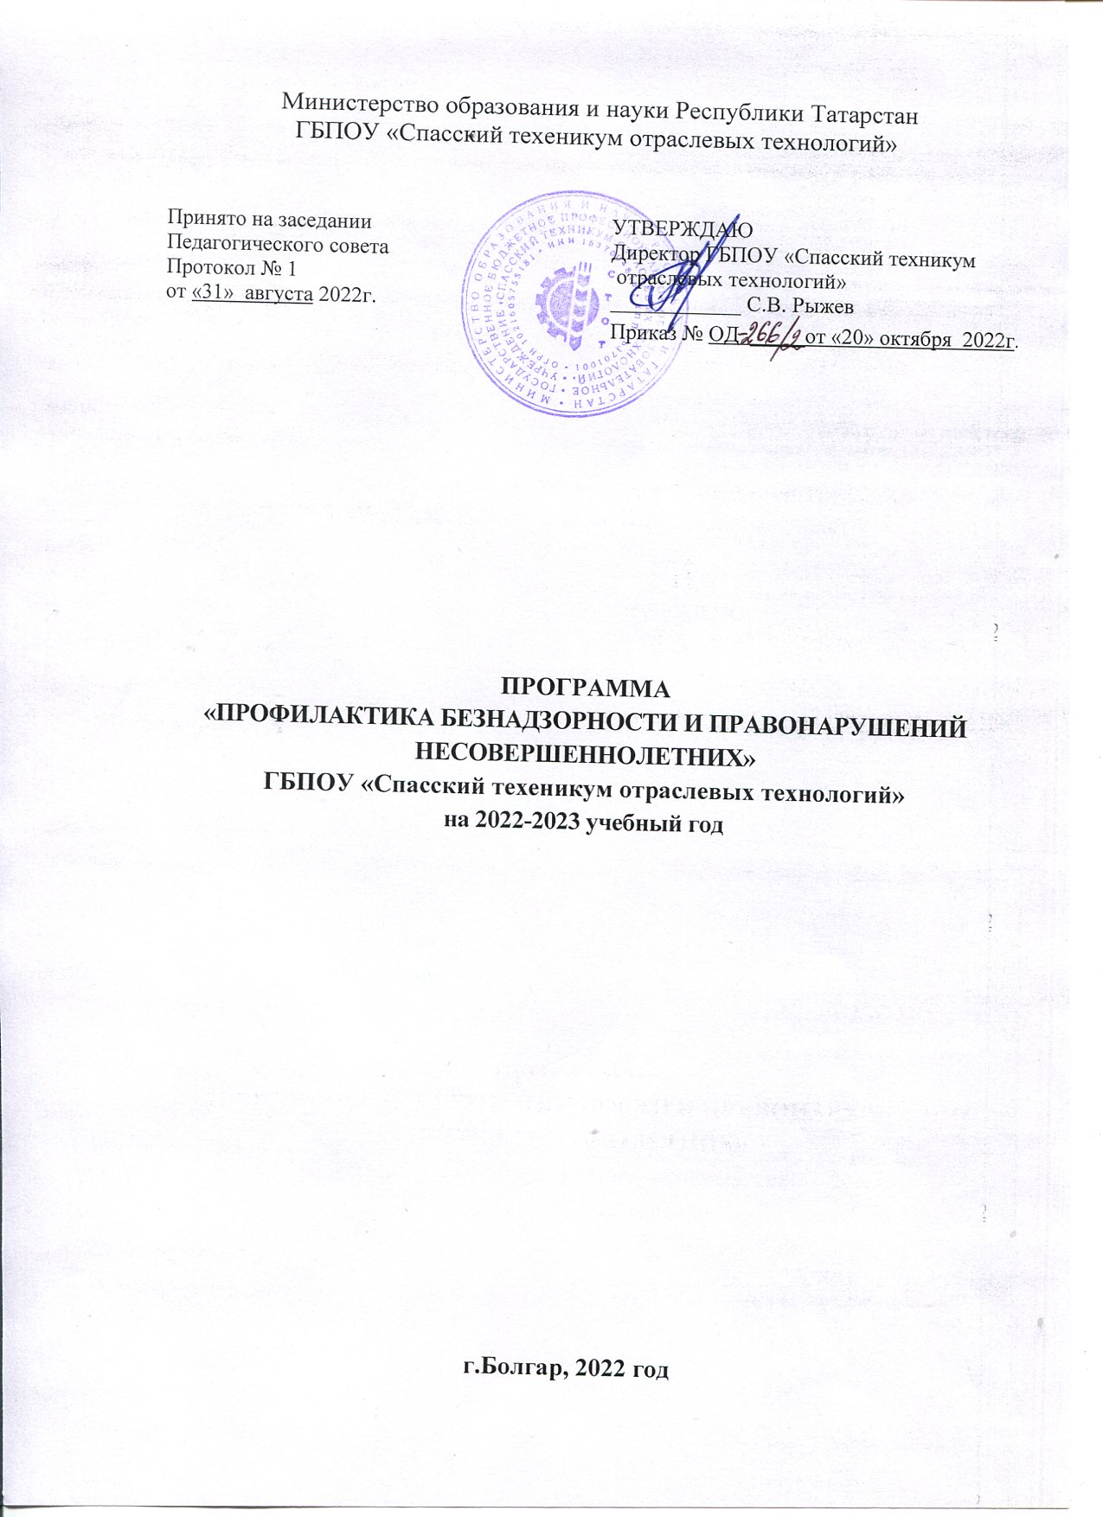
Паспорт программы

Наименование программы | Программа по профилактике безнадзорности и правонарушений несовершеннолетних
Разработчики программы | Инженерно – педагогические работники ГБПОУ «Спасского техникума отраслевых технологий»
Цели программы | ▪ обеспечить единый комплексный подход к разрешению ситуаций, связанных с проблемами безнадзорности и правонарушений;  ▪ создать условия для эффективного функционирования системы профилактики безнадзорности и правонарушений.
Сроки реализации программы | 2022-2023 учебный год
Исполнители программы | Педагогические работники ГБПОУ «Спасского техникума отраслевых технологий»
Ожидаемые конечные результаты реализации программы | - создание условий для обеспечения защиты прав детей, их социальной реабилитации и адаптации в обществе;  - стабилизация числа беспризорных детей подростков;  - преодоление тенденции роста числа правонарушений несовершеннолетних.
Пояснительная записка
Содержание проблемы и обоснование необходимости её решения программными методами
Детская безнадзорность и беспризорность - следствие современной социально-экономической и духовно-нравственной ситуации, в России ,которая характеризуется нарастанием социального неблагополучия семей, падением их жизненного уровня, криминализацией среды, ростом преступности среди взрослых и порождают опасные для подрастающего поколения и общества в целом тенденции:
• рост числа граждан, лишённых родительских прав, что предопределяет широкое распространение социального сиротства и беспризорности среди несовершеннолетних;
• массовые нарушения прав детей;
• рост ранней алкоголизации и наркомании подростков, который ведёт к увеличению числа преступлений, совершённых несовершеннолетними;
• увеличение числа несовершеннолетних правонарушителей из семей, находящихся в социально-опасном положении.
Эти тревожные тенденции свидетельствуют о необходимости совершенствования системы профилактики безнадзорности и правонарушений несовершеннолетних. С целью систематизации работы образовательного учреждения в области профилактики была создана программа профилактики правонарушений среди несовершеннолетних в ГБПОУ «Спасский техникум отраслевых технологий»

Правовая основа программы
Правовую основу программы профилактики безнадзорности и правонарушений составляют:
• Международная Конвенция ООН о правах ребёнка
• Конституция Российской Федерации;
• Федеральный закон РФ «Об основах системы профилактики безнадзорности и правонарушений несовершеннолетних;
• Кодекс Российской Федерации об административных правонарушениях;
Цели программы:
- обеспечить единый комплексный подход к разрешению ситуаций, связанных с проблемами безнадзорности и правонарушений;
- создать условия для эффективного функционирования системы профилактики безнадзорности и правонарушений.
Задачи программы:
- повышение уровня воспитательной – профилактической работы с подростками в образовательном учреждении;
- защита прав и законных интересов несовершеннолетних, находящихся в трудной жизненной ситуации;
- раннее выявление семейного неблагополучия и оказание специализированной помощи;
- создание условий для психолого-педагогической, медицинской и правовой поддержки обучающихся;
- осуществление индивидуального подхода к обучающимся и оказание помощи в охране их психофизического и нравственного здоровья;
- осуществление консультативно-профилактической работы среди учащихся, педагогических работников, родителей.
Содержание программы.
Программа содержит 4 блока: организационная работа, диагностическая работа, профилактическая работа с обучающимися, профилактическая работа с родителями.
Организационная работа направлена на разработку и осуществление комплекса мероприятий по профилактике правонарушений, алкоголизма, наркомании, токсикомании, осуществление систематической работы с картотекой обучающихся «группы риска».
Диагностическая работа предполагает создание банка данных об образе жизни семей обучающихся, о положении детей в системе внутрисемейных отношений, выявление негативных привычек подростков, взаимоотношений подростков с педагогами техникума, организацию мониторинга здоровья обучающихся.
Профилактическая работа с обучающими с включает предупредительно-профилактическую деятельность и индивидуальную работу с подростками с девиантным поведением и детьми «группы риска» Предупредительно-профилактическая деятельность осуществляется через систему классных часов, общетехникумовский мероприятий, с помощью индивидуальных бесед. Она способствует формированию у обучающихся представлений об адекватном поведении, о здоровой, несклонной к правонарушениям личности.
Профилактическая работа с родителями предусматривает установление неиспользованного резерва семейного воспитания, нахождение путей оптимального педагогического взаимодействия техникума и семьи, включение семьи в воспитательный процесс через систему родительских собраний, общетехникумовских мероприятий с детьми и родителями.
Программу реализует администрация техникума (с привлечением заинтересованных ведомств), кураторов, мастеров производственного обучения, педагога – психолога, мед.сестры.
В целях профилактики безнадзорности в техникуме работают разнообразные кружки и секции
Планы мероприятий по каждому блоку работы
Организационная работа:
• Планирование и коррекция работы по профилактике правонарушений совместно ПДН ОВД.
• Организация работы Совета профилактики.
• Социально-педагогическая работа с детьми «группы риска»
• Составление социального паспорта групп, техникума.
• Ведение картотеки учащихся из неблагополучных семей, обучающихся, стоящих на внутритехникумовском учёте, карты семьи.
• Посещение семей, выявление обучающихся, не посещающих занятия.
• Выявление и постановка на учёт детей с девиантным поведением, вовлечение их в спортивные секции и кружки.
Диагностическая работа:
- Анкетирование учащихся на предмет выявления фактов употребления алкоголя, табачных изделий, наркотических веществ.
- Проведение диагностических методик изучения личности учащихся: памятные даты моей жизни, моё состояние, блиц-опрос, самореклама, готовность к саморазвитию, и др.
- Заполнение карты здоровья учащихся.
Профилактическая работа с учащимися:
1 направление:
Предупредительно-профилактическая деятельность:
- реализация системы воспитательной работы техникума;
- проведение мероприятий совместно с ПДН ОВД;
- классные часы по пожарной безопасности;
- профориентационная работа;
- проведение бесед по профилактике употребления психоактивных веществ.
Организация досуговой деятельности обучающихся «группы риска»:
- Вовлечение учащихся «группы риска» в кружки и спортивные секции;
- Охват организованным отдыхом подростков «группы риска» и интересным содержательным досугом в течение всего года;
- Оказание помощи в трудоустройстве в летний период
2 направление:
Индивидуальная работа с подростками с девиантным поведением.
Работа в этом направлении предполагает:
- выявление причин отклонений в поведении;
- беседы педагога - психолога, куратора и мастера п/о , администрации техникума с подростком;
- приглашение на Совет по профилактике правонарушений;
- Беседы инспектора ПДН;
- Вовлечение в творческую жизнь группы, техникума, в кружки, секции;
- Направление ходатайств в КДН;
- Проведение тренинговых занятий с категорией таких обучающихся.
Профилактическая работа с родителями:
- «День открытых дверей» для родителей.
- Привлечение родителей к проведению внеклассных мероприятий.
- Привлечение родителей к осуществлению правопорядка во время проведения культурно-массовых мероприятий.
- Выявление социально-неблагополучных, малообеспеченных, многодетных семей и постановка их на внутритехникумовский контроль.
- Посещение по месту жительства семей, находящихся в социально-опасном положении, направление ходатайств КДН
- Проведение родительского всеобуча:
Тема | Содержание
Профориентация обучающихся | 1) Профориентация, её цели и задачи  2) Правильный и ошибочный выбор профессии. 3) Важность самостоятельного и обоснованного выбора профессии вашим ребёнком.
По профилактике употребления ПАВ | 1) ПАВ и его влияние на организм ребенка.  2) Как определить, что ребёнок начал употреблять ПАВ.  3) Устойчивость подростка в обществе.  4) Семейные конфликты - причина употребления подростком ПАВ  5) Как контролировать эмоциональное состояние ребёнка,  6) Половые особенности подростков в системе профилактики ПАВ.
По профилактике правонарушений и преступлений | 1) Права и обязанности семьи.  2) Права, обязанности и ответственность родителей.  3) Нравственные уроки семьи - нравственные законы жизни.  4) Права и обязанности ребёнка в семье, в техникуме, в социуме  5) Причина детских суицидов.  6) Свободное время и развлечения учащихся.

Организация консультаций специалистов: психологов, педагогов, медицинских работников для родителей.
Организация тематических встреч родителей с работниками образования, правоохранительных органов, органов здравоохранения.
Использование разнообразных форм для проведения родительских собраний: лекции, конференции, ролевые игры, родительские ринги, практикумы и др.
Планируемые результаты:
1 блок | -разработать комплекс мероприятий, необходимых для профилактики правонарушений,  -создать банк данных по учащимся и семьям «группы риска»  правонарушений,  -создать банк данных по учащимся и семьям «группы риска»
2 блок | -получение характеристики микроклимата семьи, что облегчит поиск взаимодействия школы и семьи,  - получение информации о «вредных» привычках учащихся, необходимой для быстрого оказания квалифицированной помощи,  - получение информации о состоянии здоровья учащихся
3 блок | - сформировать у учащихся образ жизни,  -сформировать жизненную позицию студента  достойной человека,  -сформировать жизненную позицию ребёнка
4 блок | -создание приоритетного родительского воспитания,  -организация педагогического просвещения родителей,  -построение демократической системы отношений детей и взрослых
Содержание работы на этапах программы

Название этапа |  | Содержание работы
I этап. Подготовительный |  | – совершенствование нормативно – правовой базы;  – определение стратегии и тактики деятельности  – укрепление межведомственного сотрудничества;  –обобщение имеющегося опыта работы, ориентированного на профилактику правонарушений;
II этап. Внедрение |  | –оказание социальной и психолого-педагогической поддержки детям, попавшим в трудную жизненную ситуацию;  – использование в учебно-воспитательном процессе школы личностно-ориентированных приемов и методов для формирования личностных ресурсов, обеспечивающих развитие у ребенка активного жизненного стиля поведения.
III этап. Отслеживание и анализ результатов |  | – обработка и интерпретация полученной в ходе реализации программы информации;  – соотношение результатов реализации программы с поставленными целями и задачами

Мероприятия по реализации Программы.
№ п/п | Мероприятия | Сроки | Ответственные
1.  2.  3.  4.  5.  6.  7.  8.  9.  10.  11. | Участие в межведомственных профилактических акциях:  · Образование нужно всем!:  - выявление и учет учащихся, не посещающих занятия;  - еженедельный отчет о не посещающих и принятых мерах;  - проведение рейдов по месту жительств несовершеннолетних, не посещающих занятия;  - участие в рейдах по местам концентрации подростков и неблагополучным семьям;  · Подросток:  - уточнение банка данных несовершеннолетних, состоящих на учете в ПДН и педагогическом учете, определение их внеурочной занятости;  · Защита:  - уточнение банка данных несовершеннолетних из неблагополучных семей;  - выявление фактов жестокого обращения с детьми;  - организация психолого – педагогической помощи детям из неблагополучных семей.  · Дети улиц:  - проведение лекций, бесед по профилактике наркомании, правонарушений среди обучащихся;  - проведение рейдов в неблагополучные семьи;  -выявление семей, не обеспечивающих надлежащих условий для воспитания и содержания детей.  · Я – гражданин России:  - проведение классных часов по правовому воспитанию;  - проведение родительских собраний лекториев об ответственности за воспитание детей;  - проведение встреч с сотрудниками МВД Спасского муниципального районо.  · За здоровый образ жизни!:  - проведение бесед, лекториев по ЗОЖ для учащихся и родителей с привлечением специалистов ЦРБ;  - проведение внеклассных мероприятий, направленных на воспитание ЗОЖ;  Разработка плана совместной работы техникума с КДН и МВД, ЦРБ.  - Организация методической работы с кураторвми, мастерами п/о педагогами по проблемам профилактики девиантного поведения подростков.  - Комплексное обследование несовершеннолетних, имеющих отклонения в развитии и поведении.  Работа с родителями:  - родительские собрания об ответственности за воспитание детейс участием инспекторов ПДН;  - индивидуальные беседы;  - Контроль за внеурочной и летней занятостью учащихся, состоящих на учете в ПДН и учете техникума, семей «группы риска». (Вовлечение учащихся в кружки, секции, социально-значимую деятельность)  Обследование жилищных условий учащихся из неблагополучных семей.  Организация работы Совета профилактики в ОУ.  Организация индивидуальной работы с семьями, детьми, оказавшимися в трудной жизненной ситуации. | С 1.09.2022.по 30.06.2023.  Сентябрь  Октябрь  постоянно  В течение года  Декабрь  В течение года  Январь  В течение года  По мере надобности  В течение года  В течение года | Заместитель директора по ВР  Педагог - психолог  Заместитель директора по ВР  Педагог-психолог  Заместитель директора по ВР  Кураторы групп, мастера п/о  Заместитель директора по ВР  Кураторы групп, мастера п/о  Кураторы групп, мастера п/о  Заместитель директора по ВР  Педагог - психолог  Заместитель директора по ВР  Педагог - психолог  Заместитель директора по ВР,  Педагог-психолог  Заместитель директора по ВР  Кураторы групп, мастера п/о  Педагог-психолог  Заместитель директора по ВР  Заместитель директора по ВР  Кураторы групп, мастера п/о  Педагог-психолог
Ожидаемые конечные результаты реализации Программы.
Осуществление программных мероприятий должно обеспечить создание условий для совершенствования существующей системы профилактики безнадзорности и правонарушений несовершеннолетних, снижение тенденции роста противоправных деяний, сокращение фактов безнадзорности, правонарушений, преступлений, совершенных учащимися образовательного учреждения,
Оценкой эффективности реализации Программы служат следующие индикаторы:
- сокращение числа семей и детей, находящихся в социально-опасном положении, состоящих на различных формах учета в образовательном учреждении и учреждениях системы профилактики правонарушений;
- наличие положительной динамики в процессе реабилитации неблагополучных семей;
- снижение числа правонарушений и преступлений, совершенных учащимися образовательного учреждения;
- уменьшение количества детей, не посещающих или систематически пропускающих учебные занятия

